**BAB IV**

**IMPLEMENTASI SISTEM**

Pada bab ini berisi tentang analisa dari sistem yang telah dibuat dan teknologi yang digunakan baik *Hardware* maupun *software* yang digunakan untuk membangun perangkat lunak, prosedur dan fungsi, file-file yang digunakan (baik file database, file program maupun file-file yang menyertai aplikasi ini

* 1. **Implementasi**

Setelah sistem dianalisis dan dirancang secara rinci, maka selanjutnya menuju tahap implementasi. Tujuan implementasi adalah untuk mengkonfirmasikan modul program perancangan pada pelaku sistem sehingga pengguna dapat memberi masukan kepada pembangun sistem.

* + 1. **Perangkat Keras (*Hardware*)**

Dibutuhkan spesifikasi perangkat keras dengan kondisi tertentu agar dapat berjalan dengan baik, dalam sistem ini penulis menggunakan spesifikasi perangkat keras sebagai berikut:

1. Prosessor Intel® Core™ i3-3110M (2.4 GHz, Cache 3MB)
2. Memori Standar (RAM) 2 GB DDR3
3. Tipe Grafis NVIDIA Geforce 705M 1GB
4. Layar 14" WXGA LED
5. Kapasitas Penyimpanan (Harddisk) 500 GB Serial ATA 5400 RPM
   * 1. **Perangkat Lunak (*Software*)**

Perangkat lunak yang dibutuhkan agar sistem penggajian guru honorer ini dapat berjalan pada komputer antara lain:

1. Sistem operasi Windows 7 Ultimate
2. Xampp 1.7.3
3. MySQL versi 5.1.41
4. NetBeans IDE 7.3
   1. **Implementasi Menu Dalam Sistem**

Di dalam implementasi sistem ini dijelaskan tentang alur sistem yang dibuat beserta tampilan-tampilan halaman yang ada dalam sistem yang dibuat pengguna diharuskan menginputkan *username* dan *password*  yang sesuai untuk masuk kedalam program.

* + 1. **Implementasi Halaman *Login***

Sebelum melakukan aktifitas dalam sistem penggajian guru honorer pada taman kanak-kanak tunas mekar ini, pertama pengguna harus masuk ke *website* dengan mengetikkan alamat *http://localhost/bekti/2000/login* setelah pengguna masuk ke halaman *login*. Di halaman ini pengguna harus memasukkan *username* dan *password*  dengan benar. Pada gambar 4.1 menunjukkan interface halaman *login* oleh pengguna.

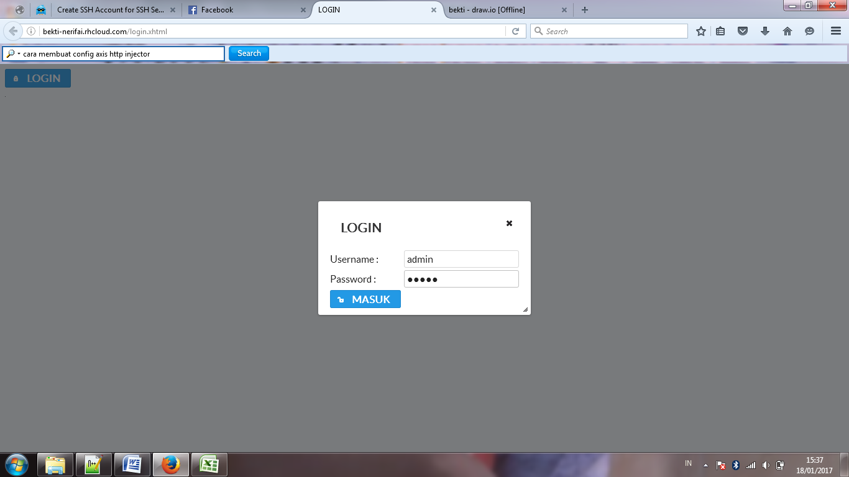

Gambar 4.1. Tampilan halaman *login*

* + 1. **Implementasi Halaman Beranda**

Setelah pengguna melakukan *login* dengan memasukkan *username* dan *password*  yang benar, selanjutnya pengguna akan masuk ke dalam halaman beranda. Pada halaman ini terdapat 3 menu, yaitu: menu data guru, menu data gaji, dan menu akuntansi penggajian. Implementasi halaman beranda ditunjukkan pada gambar 4.2.

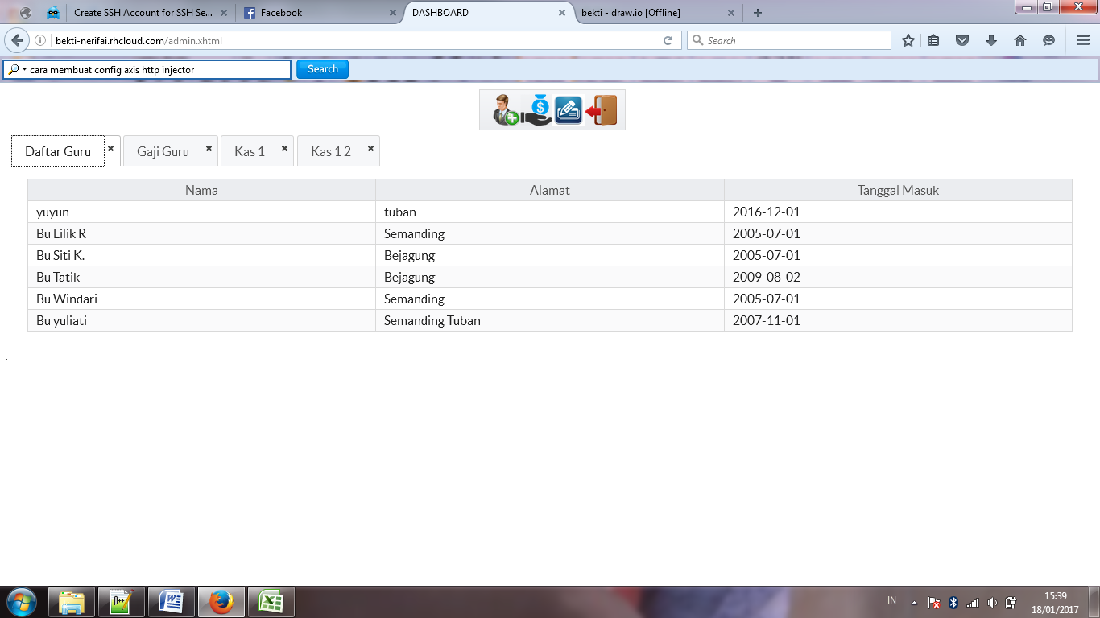

Gambar 4.2. Tampilan halaman beranda.

* + 1. **Implementasi Penambahan Data Guru**

Dialog penambahan data guru digunakan untuk menambahkan data guru ke dalam database. Di halaman ini pengguna diminta untuk memasukkan kode guru atau NIP, nama guru, tanggal masuk atau tanggal mulai bekerja dan juga alamat. Dialog penambahan data guru ditunjukkan pada gambar 4.3.

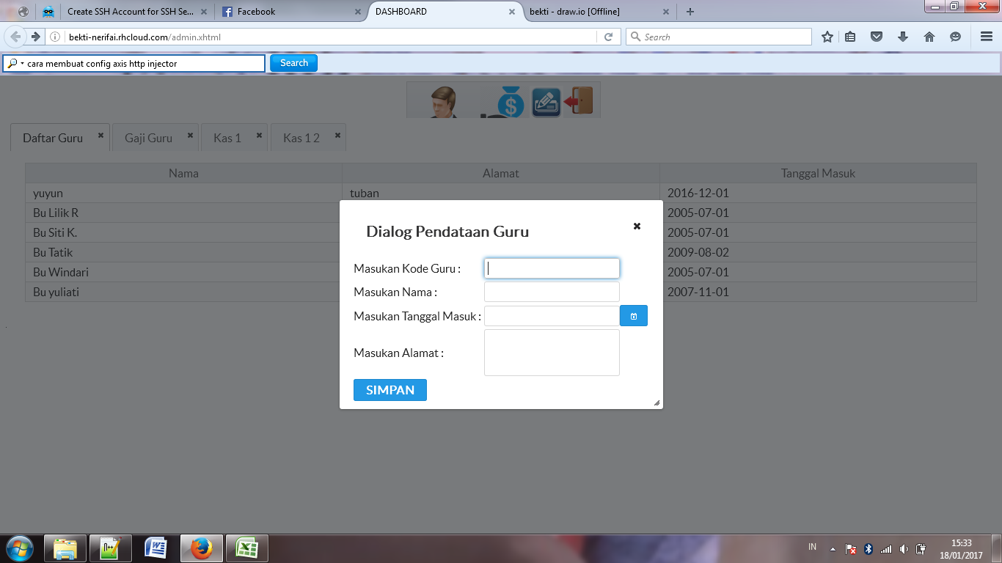

Gambar 4.3. Implementasi dialog pendataan guru

* + 1. **Implementasi Penambahan Data Gaji**

Dialog penambahan data gaji digunakan untuk menambahkan data gaji guru ke dalam database. Pada halaman ini pengguna diminta untuk memasukkan jumlah gaji pada setiap guru yang mengajar di taman kanak-kanak tunas mekar. Dialog penambahan data gaji ditunjukkan pada gambar 4.4.

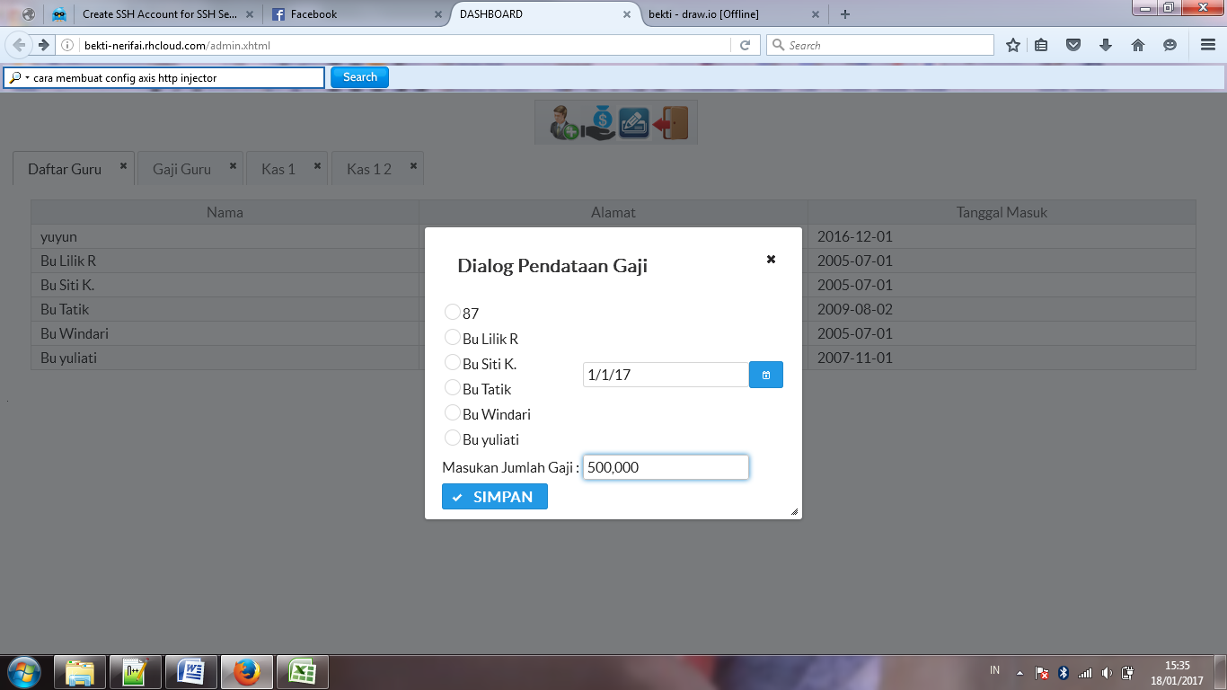

Gambar 4.4. Implementasi dialog pendataan gaji

* + 1. **Implementasi Penambahan Data Keuangan**

Dialog penambahan data keuangan digunakan untuk menambahkan data keluar masuknya uang pada taman kanak-kanak tunas mekar. Pada halaman ini pengguna diminta untuk memasukkan tanggal transaksi, hal atau keterangan transaksi, memilih debit (pemasukan) atau kredit(pengeluaran) dan juga jumlah uang. Dialog penambahan data keuangan ditunjukkan pada gambar 4.5.

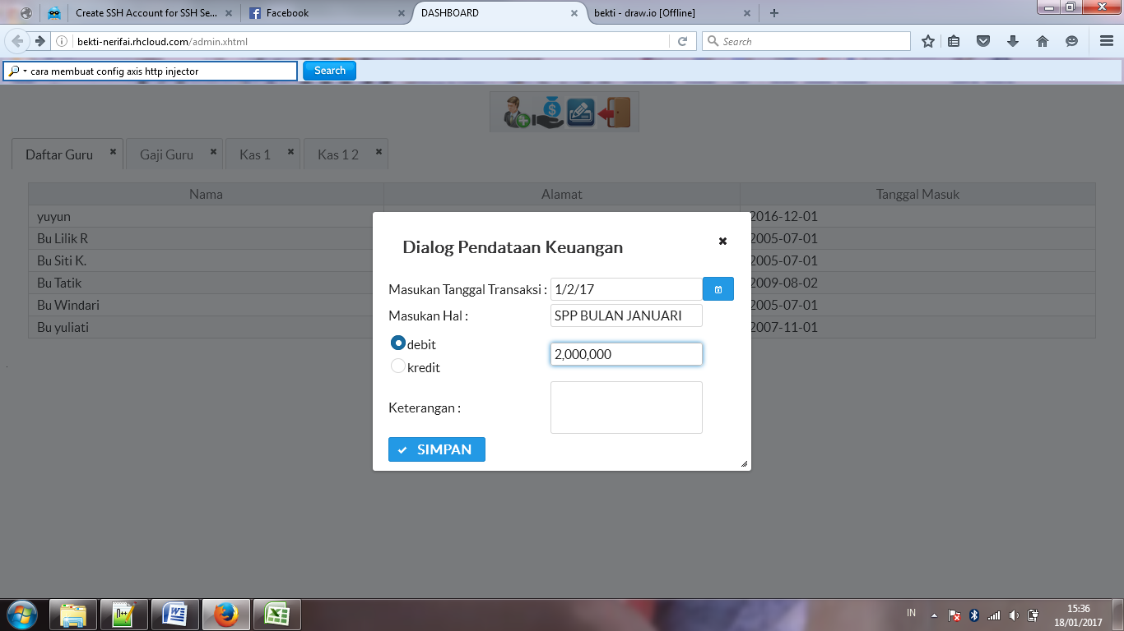

Gambar 4.5. Tampilan halaman tambah data keuangan

* 1. **Pengujian Fungsionalitas Aplikasi**

Proses pengujian ini dilakukan dengan cara instal aplikasi pada smartphone android. Dalam hal ini penulis akan menggunakan metode pengujian aplikasi blackbox. Untuk melihat apakah fungsi-fungsi pada aplikasi berjalan dengan baik atau tidak, dan juga untuk mengetahui dibagian mana saja bug aplikasi ini untuk segera diperbaiki oleh penulis.

* + 1. **Lingkungan Pengujian**

Sistem Penggajian Guru Honorer Pada Taman Kanak-Kanak Tunas Mekar Semanding, spesifikasi perangkat keras sebagai berikut:

1. Prosessor Intel® Core™ i3-3110M (2.4 GHz, Cache 3MB)
2. Memori Standar (RAM) 2 GB DDR3
3. Tipe Grafis NVIDIA Geforce 705M 1GB
4. Layar 14" WXGA LED
5. Kapasitas Penyimpanan (Harddisk) 500 GB Serial ATA 5400 RPM
   * 1. **Skenario Pengujian**

Pengujian aplikasi ini dilakukan pada tanggal 5 Juni 2017 menggunakan Laptop lenovo B14. Item yang diuji antara lain :

Tabel 4.1 Skenario Pengujian

|  |  |  |  |  |
| --- | --- | --- | --- | --- |
| **No.** | **Skenario Pengujian** | **Tingkat Pengujian** | **Jenis Pengujian** | **Penguji** |
| 1 | Pengujian menampilkan halaman login | PengujianSistem | Black Box | Maya Dwi Herminintyas |
| 2 | Pengujian menampilkan halaman utama | PengujianSistem | Black Box | Maya Dwi Herminintyas |
| 3 | Pengujian menampilkan dialog tambah data guru | PengujianSistem | Black Box | Maya Dwi Herminintyas |
| 4 | Pengujian menampilkan halaman data guru | PengujianSistem | Black Box | Maya Dwi Herminintyas |
| 5 | Pengujian menampilkan dialog tambah data gaji | PengujianSistem | Black Box | Maya Dwi Herminintyas |
| 6 | Pengujian menampilkan halaman data gaji | PengujianSistem | Black Box | Maya Dwi Herminintyas |
| 7 | Pengujian menampilkan dialog data keuangan | PengujianSistem | Black Box | Maya Dwi Herminintyas |
| 8 | Pengujian menampilkan halaman data keuangan | PengujianSistem | Black Box | Maya Dwi Herminintyas |
| 21 | Pengujian logout | PengujianSistem | Black Box | Maya Dwi Herminintyas |

* + 1. **Hasil pengujian**

Setelah dilakukan pengujian terhadap Sistem Penggajian Guru Honorer pada Taman Kanak-Kanak Tunas Mekar, maka dapat dilihat hasil pengujian pada tabel 4.2 berikut ini:

Tabel 4.2. Hasil Pengujian terhadap Sistem Penggajian Guru Honorer

|  |  |  |  |  |  |
| --- | --- | --- | --- | --- | --- |
| **No.** | **Deskripsi** | **Prosedur Pengujian** | **Hasil yang diharapkan** | **Hasil Pengujian** | **Kesimpulan** |
| 1 | Pengujian menampilkan halaman login | Jalankan aplikasi | Menampilkan halaman login | Sukses | Valid |
| 2 | Pengujian melihat menu utama | Pilih menu “login” | Menampilkan halaman menu utama | Sukses | Valid |
| 3 | Pengujian menu tambah data guru | Pilih menu “tambah data guru” | Menampilkan dialog tambah data guru | Sukses | Valid |
| 4 | Pengujian melihat halaman data guru | Pilih menu “simpan” | Menampilkan halaman data guru | Sukses | Valid |
| 5 | Pengujian menu tambah data gaji | Pilih menu “tambah data gaji” | Menampilkan dialog tambah data gaji | Sukses | Valid |
| 6 | Pengujian melihat halaman data gaji | Pilih menu “simpan” | Menampilkan halaman data gaji | Sukses | Valid |
| 7 | Pengujian menu tambah data keuangan | Pilih menu “tambah data keuangan” | Menampilkan dialog tambah data keuangan | Sukses | Valid |
| 8 | Pengujian melihat halaman data keuangan | Pilih menu “simpan” | Menampilkan halaman data keuangan | Sukses | Valid |
| 9 | Pengujian menu logout | Tekan button“logout” | Menampilkan halaman login | Sukses | Valid |

* 1. **Analisa Hasil Pengujian**

Setelah tahap pengujian blackbox diatas terhadap semua menu pada Sistem Penggajian Guru Honorer pada Taman Kanak-Kanak Tunas Mekar, maka dapat disimpulkan bahwa Tombol-tombol yang ada dapat berfungsi dengan baik.

* 1. **Kuesioner Pengguna**

Kuesioner ini terdiri dari beberapa pertanyaan yang menggunakan skala likert dengan skala 1 sampai 5, dengan ketentuan skala pada setiap pertanyaannya adalah sebagai berikut :

1. Sangat Setuju (SS)
2. Setuju (S)
3. Cukup Setuju (CS)
4. Tidak Setuju (TS)
5. Sangat Tidak Setuju (STS)

Berdasarkan data dari kuesioner, maka dapat dicari prosentase pada tiap masing-masing jawaban dengan menggunakan rumus sebagai berikut (Hartutik, 2016) :

Y= A/B x 100% (4.1)

Keterangan :

Y = nilai prosentase

A = banyaknya skor reponden tiap soal

B = jumlah skor responden maksimal

Pada menyebaran kuesioner ini dilakukan dengan cara mengujikan langsung kepada staf taman Kanak-kanak Tunas Mekar Semanding.

* + 1. **Hasil kuesioner keseluruhan kategori**

Berikut merupakan hasil prosentase dari keseluruhan jawaban yang sudah dihitung dengan menggunakan rumus perhitungan prosentase.

Tabel 4.3. Tabel Responden keseluruhan kategori

|  |  |  |  |  |  |
| --- | --- | --- | --- | --- | --- |
| **KATEGORI** | **SS** | **S** | **CS** | **KS** | **STS** |
| Kemudahan Sistem | 1 | 2 | 1 | 1 | 0 |
| Tampilan Sistem | 2 | 2 | 1 | 0 | 0 |
| Ketepatan Sistem Aplikasi | 2 | 3 | 0 | 0 | 0 |
| Kelayakan | 3 | 1 | 1 | 0 | 0 |

Gambar 4.6. Diagram batang keseluruhan kategori

* + 1. **Hasil kuesioner per kategori**

Berikut merupakan hasil presentase dari masing-masing jawaban yang telah dihitung nilainya dengan menggunakan rumus yang telah ditetapkan diatas. Kuesioner ini diajukan kepada 5 orang Staff.

Tabel 4.4. Presentase pertanyaan no.1

|  |  |  |  |  |
| --- | --- | --- | --- | --- |
| **Pertanyaan** | **No.** | **Keterangan** | **Responden** | **Prosentase** |
| 1 | 1 | Sangat Setuju | 1 | 20% |
| 2 | Setuju | 2 | 40% |
| 3 | Cukup Setuju | 1 | 20% |
| 3 | Tidak Setuju | 1 | 20% |
| 4 | Sangat Tidak Setuju | 0 | 0% |
| Jumlah | | |  | 100% |

Gambar 4.7. Diagram bundar kategori kemudahan sistem

Hasil dari gambar 4.7. Diagram bundar kategori kemudahan sistem Diatas diperoleh data untuk yang menyatakan Sangat Setuju 20%, Setuju 40%, Cukup Setuju 20%, Tidak Setuju 20% dan sangat Tidak Setuju 0%.

Tabel 4.5. Presentase pertanyaan no.2

|  |  |  |  |  |
| --- | --- | --- | --- | --- |
| **Pertanyaan** | **No.** | **Keterangan** | **Responden** | **Prosentase** |
| 2 | 1 | Sangat Setuju | 0 | 0% |
| 2 | Setuju | 0 | 0% |
| 3 | Cukup Setuju | 1 | 20% |
| 3 | Tidak Setuju | 2 | 40% |
| 4 | Sangat Tidak Setuju | 2 | 40% |
| Jumlah | | |  | 100% |

Gambar 4.8. Diagram bundar kategori Tampilan sistem

Hasil dari gambar 4.8. Diagram bundar kategori Tampilan sistem Diatas diperoleh data untuk yang menyatakan Sangat Setuju 40%, Setuju 40%, Cukup Setuju 20%, Tidak Setuju 0% dan sangat Tidak Setuju 0%.

Tabel 4.6. Presentase pertanyaan no.3

|  |  |  |  |  |
| --- | --- | --- | --- | --- |
| **Pertanyaan** | **No.** | **Keterangan** | **Responden** | **Prosentase** |
| 3 | 1 | Sangat Setuju | 0 | 0% |
| 2 | Setuju | 0 | 0% |
| 3 | Cukup Setuju | 0 | 0% |
| 3 | Tidak Setuju | 3 | 60% |
| 4 | Sangat Tidak Setuju | 2 | 40% |
| Jumlah | | |  | 100% |

Gambar 4.9. Diagram bundar kategori Ketepatan sistem aplikasi

Hasil dari gambar 4.9. Diagram bundar kategori Ketepatan sistem aplikasi Diatas diperoleh data untuk yang menyatakan Sangat Setuju 40%, Setuju 60%, Cukup Setuju 0%, Tidak Setuju 0% dan sangat Tidak Setuju 0%.

Tabel 4.7. Presentase pertanyaan no.4

|  |  |  |  |  |
| --- | --- | --- | --- | --- |
| **Pertanyaan** | **No.** | **Keterangan** | **Responden** | **Prosentase** |
| 4 | 1 | Sangat Setuju | 0 | 0% |
| 2 | Setuju | 0 | 0% |
| 3 | Cukup Setuju | 1 | 20% |
| 3 | Tidak Setuju | 1 | 20% |
| 4 | Sangat Tidak Setuju | 3 | 60% |
| Jumlah | | |  | 100% |

Gambar 4.10. Diagram bundar kategori Kelayakan.

Hasil dari gambar 4.10. Diagram bundar kategori Kelayakan Diatas diperoleh data untuk yang menyatakan Sangat Setuju 60%, Setuju 20%, Cukup Setuju 20%, Tidak Setuju 0% dan sangat Tidak Setuju 0%.